МУНИЦИПАЛЬНОЕ ОБРАЗОВАНИЕ
ГОРОДСКОЙ ОКРУГ СУРГУТ
ХАНТЫ-МАНСИЙСКОГО АВТОНОМНОГО ОКРУГА – ЮГРЫ

АДМИНИСТРАЦИЯ ГОРОДА

ПОСТАНОВЛЕНИЕ

« | 29 | » | 06 | 20 | 26 |  | № | 6912
Об утверждении проекта межевания территориальной зоны Т, расположенной
в квартале КК7 в городе Сургуте

В соответствии со статьями 43, 45, 46 Градостроительного кодекса Российской Федерации, постановлением Правительства Российской Федерации от 02.02.2024 № 112 «Об утверждении Правил подготовки документации
по планировке территории, подготовка которой осуществляется на основании решений уполномоченных федеральных органов исполнительной власти, исполнительных органов субъектов Российской Федерации и органов местного самоуправления, принятия решения об утверждении документации по плани-ровке территории, внесения изменений в такую документацию, отмены такой документации или ее отдельных частей, признания отдельных частей такой документации не подлежащими применению, а также подготовки и утверждения проекта планировки территории в отношении территорий исторических поселений федерального и регионального значения», Уставом муниципального образования городской округ Сургут Ханты-Мансийского автономного округа – Югры, постановлением Администрации города от 24.11.2022 № 9211 «Об утвер-ждении административного регламента предоставления муниципальной услуги «Подготовка и утверждение документации по планировке территории», распоряжением Администрации города от 30.12.2005 № 3686 «Об утверждении Регламента Администрации города», учитывая заключение о результатах публичных слушаний от 18.05.2026:
1. Утвердить проект межевания территориальной зоны Т, расположенной в квартале КК7 в городе Сургуте, согласно приложению.
2. Комитету информационной политики обнародовать (разместить) настоящее постановление на официальном портале Администрации города: www.admsurgut.ru.
3. Муниципальному казенному учреждению «Наш город» опубликовать (разместить) настоящее постановление в сетевом издании «Официальные документы города Сургута»: docsurgut.ru.
4. Настоящее постановление вступает в силу после его официального опубликования.
5. Контроль за выполнением постановления возложить на заместителя Главы города – директора департамента, курирующего сферу управления земельными ресурсами городского округа и имуществом, находящимися
в муниципальной собственности, архитектуры и градостроительства.

Глава города М.Н. Слепов

Приложение
к постановлению
Администрации города
от ______________ № _______

Проект межевания
территориальной зоны Т, расположенной в квартале КК7 в городе Сургуте.
Чертеж проекта межевания

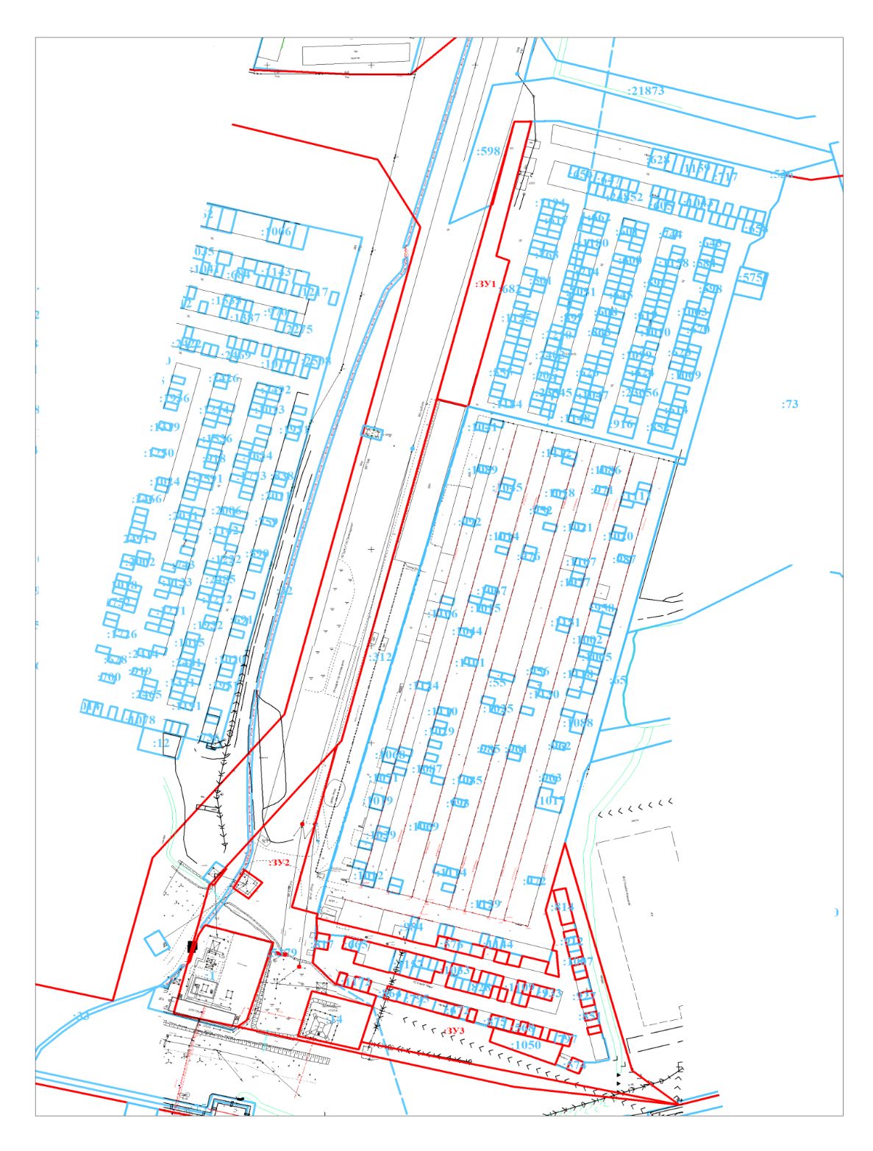 | Условные обозначения:
  :ЗУ1 - обозначения образуемых земельных участков
  :2195 - обозначения земельных участков по сведениям ГКН
  86:10:0101163 - обозначения кадастровых кварталов

Перечень и сведения
о площади образуемых земельных участков, в том числе возможные способы их образования

Образуемые земельные участки
№  п/п | условный номер образуемого земельного участка, кадастровый номер изменяемого, сохраняемого участка | площадь, м2 |  |  | адрес участка | кадастровый номер исходного земельного участка (при наличии) | фактическое использование | вид разрешенного использования  по проекту межевания | возможные способы образования | примечание
№  п/п |  | существу-ющая | расчетная | проектная
1 | :ЗУ1 | - | - | 1 816 | Ханты-Мансийский автономный  округ – Югра, город Сургут | - | - | хранение автотранспорта  (код 2.7.2) | образование земельного участка  из земель, находящихся в государственной или муниципальной собственности | -
2 | :ЗУ3 | 3 732 | - | 6 632 | Ханты-Мансийский автономный  округ – Югра, город Сургут, Восточный промрайон,  улица Инженерная | 86:10:0101064:67 | хранение автотранспорта | хранение автотранспорта  (код 2.7.2) | образование земельного участка путем перераспределения земельного участка  с кадастровым номером 86:10:0101064:67, и земель, находящихся в государственной или муниципальной | -

Перечень и сведения
о площади образуемых земельных участков, которые будут отнесены к территориям общего пользования или имуществу общего пользования,
в том числе в отношении которых предполагаются резервирование и (или) изъятие для государственных или муниципальных нужд

Образуемые земельные участки общего пользования
№  п/п | условный номер образуемого земельного участка, кадастровый номер изменяемого, сохраняемого участка | площадь, м2 |  |  | адрес участка | кадастровый номер исходного земельного участка (при наличии) | фактическое использование | вид разрешенного использования  по проекту межевания | возможные способы образования | примечание
№  п/п |  | существу-ющая | расчетная | проектная
1 | :ЗУ2 | 6 017 | - | 5 030 | Ханты-Мансийский автономный  округ – Югра, город Сургут | 86:10:0101000:338 | земельные участки (территории) общего пользования | земельные участки (территории)  общего пользования  (код 12.0) | образование земельного участка путем перераспределения земельного участка  с кадастровым номером 86:10:0101000:338,  и земель, находящихся в государственной  или муниципальной | -

Перечень
координат характерных точек границ территории элемента
планировочной структуры в системе координат, используемой
для ведения Единого государственного реестра недвижимости
Номер  характерной точки | :ЗУ1
Номер  характерной точки | Координаты
Номер  характерной точки | Х | У
1 | 982873.64 | 3576396.68
2 | 982949.01 | 3576416.35
3 | 982951.42 | 3576410.13
4 | 983020.85 | 3576427.10
5 | 983020.67 | 3576418.82
6 | 982977.91 | 3576408.24
7 | 982977.61 | 3576407.63
8 | 982877.54 | 3576381.52

Номер  характерной точки | :ЗУ3
Номер  характерной точки | Координаты
Номер  характерной точки | Х | У
1 | 982594.72 | 3576404.73
2 | 982596.29 | 3576398.68
3 | 982595.50 | 3576401.78
4 | 982597.86 | 3576392.68
5 | 982599.41 | 3576386.69
6 | 982598.99 | 3576388.37
7 | 982594.19 | 3576322.87
8 | 982592.96 | 3576328.86
9 | 982596.71 | 3576329.42
10 | 982600.76 | 3576330.05
11 | 982601.99 | 3576324.00
12 | 982609.67 | 3576323.66
13 | 982606.87 | 3576333.47
14 | 982601.85 | 3576353.06
15 | 982600.22 | 3576359.80
16 | 982598.37 | 3576366.58
17 | 982597.51 | 3576369.74
18 | 982596.49 | 3576373.42
19 | 982594.66 | 3576381.05
20 | 982600.51 | 3576382.47
21 | 982599.88 | 3576384.92
22 | 982599.41 | 3576386.69
23 | 982593.53 | 3576385.40
24 | 982592.10 | 3576390.90
25 | 982591.98 | 3576391.35
26 | 982590.46 | 3576397.27
27 | 982588.89 | 3576403.32
28 | 982594.72 | 3576404.73
29 | 982594.59 | 3576405.29
30 | 982594.08 | 3576407.26
31 | 982593.75 | 3576408.55
32 | 982593.19 | 3576410.61
33 | 982587.20 | 3576409.05
34 | 982585.65 | 3576415.01
35 | 982591.65 | 3576416.57
36 | 982593.19 | 3576410.61
37 | 982592.86 | 3576411.98
38 | 982591.91 | 3576415.63
39 | 982591.66 | 3576416.58
40 | 982585.84 | 3576415.06
41 | 982584.24 | 3576421.21
42 | 982590.07 | 3576422.72
43 | 982586.80 | 3576435.35
44 | 982581.00 | 3576433.70
45 | 982579.16 | 3576440.24
46 | 982592.50 | 3576439.16
47 | 982593.02 | 3576437.03
48 | 982597.23 | 3576438.13
49 | 982613.54 | 3576433.90
50 | 982648.30 | 3576443.22
51 | 982530.96 | 3576475.48
52 | 982522.84 | 3576485.84
53 | 982514.40 | 3576496.54
54 | 982513.14 | 3576498.14
55 | 982529.34 | 3576421.34
56 | 982545.65 | 3576345.09
57 | 982563.95 | 3576350.65
58 | 982569.46 | 3576352.42
59 | 982570.84 | 3576348.10
60 | 982577.07 | 3576350.08
61 | 982578.27 | 3576346.20
62 | 982579.45 | 3576342.38
63 | 982573.27 | 3576340.44
64 | 982574.48 | 3576336.62
65 | 982580.62 | 3576338.58
66 | 982581.74 | 3576334.96
67 | 982575.60 | 3576333.09
68 | 982575.36 | 3576332.61
69 | 982586.64 | 3576321.76
70 | 982552.93 | 3576453.89
71 | 982549.40 | 3576454.71
72 | 982550.73 | 3576460.81
73 | 982554.34 | 3576459.98
74 | 982561.39 | 3576458.34
75 | 982559.98 | 3576452.26
76 | 982556.48 | 3576453.08
77 | 982557.90 | 3576459.15
78 | 982567.08 | 3576450.62
79 | 982563.47 | 3576451.46
80 | 982564.88 | 3576457.53
81 | 982568.49 | 3576456.69
82 | 982572.01 | 3576455.87
83 | 982570.61 | 3576449.81
84 | 982581.33 | 3576447.36
85 | 982577.71 | 3576448.20
86 | 982579.10 | 3576454.21
87 | 982582.73 | 3576453.37
88 | 982586.22 | 3576452.56
89 | 982584.84 | 3576446.53
90 | 982537.71 | 3576446.72
91 | 982531.62 | 3576444.17
92 | 982529.18 | 3576449.75
93 | 982535.16 | 3576452.26
94 | 982598.87 | 3576443.26
95 | 982598.87 | 3576443.29
96 | 982595.36 | 3576444.10
97 | 982591.85 | 3576444.91
98 | 982588.36 | 3576445.72
99 | 982589.74 | 3576451.74
100 | 982593.24 | 3576450.92
101 | 982596.74 | 3576450.11
102 | 982600.26 | 3576449.29
103 | 982603.75 | 3576448.47
104 | 982602.37 | 3576442.47
105 | 982623.66 | 3576437.56
106 | 982605.88 | 3576441.67
107 | 982607.26 | 3576447.63
108 | 982625.10 | 3576443.48
109 | 982556.34 | 3576422.19
110 | 982550.39 | 3576420.53
111 | 982549.43 | 3576423.95
112 | 982555.38 | 3576425.62
113 | 982573.57 | 3576412.12
114 | 982567.37 | 3576410.42
115 | 982566.36 | 3576414.06
116 | 982572.56 | 3576415.73
117 | 982552.88 | 3576409.00
118 | 982545.81 | 3576406.86
119 | 982538.86 | 3576425.11
120 | 982533.78 | 3576438.46
121 | 982543.72 | 3576442.24
122 | 982544.00 | 3576442.33
123 | 982544.22 | 3576441.52
124 | 982543.72 | 3576443.40
125 | 982543.18 | 3576445.30
126 | 982549.14 | 3576446.94
127 | 982550.18 | 3576443.16
128 | 982551.17 | 3576439.52
129 | 982552.09 | 3576436.14
130 | 982546.14 | 3576434.52
131 | 982547.09 | 3576431.02
132 | 982553.09 | 3576432.62
133 | 982554.07 | 3576429.01
134 | 982555.04 | 3576425.53
135 | 982549.06 | 3576423.86
136 | 982550.72 | 3576416.87
137 | 982556.97 | 3576418.58
138 | 982557.94 | 3576415.07
139 | 982558.92 | 3576411.50
140 | 982559.89 | 3576407.98
141 | 982553.65 | 3576406.29
142 | 982562.80 | 3576397.44
143 | 982556.61 | 3576395.75
144 | 982555.63 | 3576399.25
145 | 982561.82 | 3576400.96
146 | 982573.11 | 3576389.34
147 | 982572.18 | 3576392.71
148 | 982571.21 | 3576396.29
149 | 982570.27 | 3576399.73
150 | 982569.28 | 3576403.36
151 | 982568.30 | 3576406.97
152 | 982574.51 | 3576408.61
153 | 982573.58 | 3576412.12
154 | 982579.39 | 3576413.65
155 | 982580.35 | 3576410.14
156 | 982581.36 | 3576406.71
157 | 982582.32 | 3576403.25
158 | 982576.26 | 3576401.57
159 | 982576.31 | 3576401.39
160 | 982577.21 | 3576397.97
161 | 982583.32 | 3576399.66
162 | 982585.20 | 3576392.92
163 | 982586.17 | 3576389.53
164 | 982586.27 | 3576389.16
165 | 982580.13 | 3576387.46
166 | 982580.17 | 3576387.31
167 | 982574.11 | 3576385.66
168 | 982564.49 | 3576420.91
169 | 982563.54 | 3576424.41
170 | 982569.70 | 3576426.07
171 | 982568.75 | 3576429.58
172 | 982567.80 | 3576433.09
173 | 982566.86 | 3576436.59
174 | 982572.66 | 3576438.16
175 | 982573.64 | 3576434.66
176 | 982574.61 | 3576431.16
177 | 982575.58 | 3576427.66
178 | 982569.70 | 3576426.07
179 | 982570.64 | 3576422.57
180 | 982576.54 | 3576424.17
181 | 982577.51 | 3576420.66
182 | 982571.59 | 3576419.06
183 | 982565.45 | 3576417.41
184 | 982566.64 | 3576361.84
185 | 982565.51 | 3576365.58
186 | 982564.38 | 3576369.35
187 | 982563.26 | 3576373.07
188 | 982561.36 | 3576379.31
189 | 982559.68 | 3576384.96
190 | 982559.43 | 3576385.72
191 | 982558.66 | 3576388.49
192 | 982558.69 | 3576388.50
193 | 982557.74 | 3576392.00
194 | 982563.83 | 3576393.68
195 | 982564.80 | 3576390.17
196 | 982565.73 | 3576386.76
197 | 982567.47 | 3576381.13
198 | 982569.38 | 3576374.97
199 | 982570.53 | 3576371.25
200 | 982571.71 | 3576367.45
201 | 982572.86 | 3576363.71
202 | 982574.64 | 3576357.96
203 | 982568.37 | 3576355.88
204 | 982568.09 | 3576355.93
205 | 982566.37 | 3576361.73
206 | 982592.20 | 3576343.10
207 | 982586.20 | 3576341.44
208 | 982581.30 | 3576358.46
209 | 982581.68 | 3576358.56
210 | 982580.28 | 3576363.36
211 | 982578.86 | 3576368.24
212 | 982577.91 | 3576371.72
213 | 982575.95 | 3576378.90
214 | 982582.14 | 3576380.55
215 | 982581.07 | 3576384.03
216 | 982587.24 | 3576385.68
217 | 982588.20 | 3576382.16
218 | 982589.15 | 3576378.76
219 | 982590.11 | 3576375.26
220 | 982591.06 | 3576371.81
221 | 982592.46 | 3576366.73
222 | 982593.79 | 3576361.90
223 | 982593.74 | 3576361.89
224 | 982598.33 | 3576345.27
225 | 982598.42 | 3576344.94
226 | 982598.10 | 3576344.85
227 | 982598.96 | 3576341.65
228 | 982600.01 | 3576337.69
229 | 982593.93 | 3576336.03
230 | 982592.95 | 3576340.03

Земельные участки общего пользования
Номер  характерной точки | :ЗУ2
Номер  характерной точки | Координаты
Номер  характерной точки | Х | У
1 | 982626.60 | 3576274.16
2 | 982635.00 | 3576280.30
3 | 982635.47 | 3576279.69
4 | 982648.42 | 3576290.76
5 | 982650.74 | 3576292.76
6 | 982698.48 | 3576333.47
7 | 982658.45 | 3576323.04
8 | 982658.45 | 3576322.63
9 | 982657.44 | 3576322.63
10 | 982657.44 | 3576322.77
11 | 982615.15 | 3576311.76
12 | 982611.69 | 3576324.14
13 | 982609.67 | 3576323.66
14 | 982601.99 | 3576324.00
15 | 982597.94 | 3576323.42
16 | 982594.19 | 3576322.87
17 | 982586.64 | 3576321.76
18 | 982575.36 | 3576332.61
19 | 982575.60 | 3576333.09
20 | 982574.48 | 3576336.62
21 | 982573.27 | 3576340.44
22 | 982572.07 | 3576344.23
23 | 982570.84 | 3576348.10
24 | 982569.46 | 3576352.42
25 | 982563.95 | 3576350.65
26 | 982571.82 | 3576321.45
27 | 982548.68 | 3576314.67
28 | 982541.74 | 3576343.90
29 | 982545.65 | 3576345.09
30 | 982529.34 | 3576421.34
31 | 982513.14 | 3576498.14
32 | 982522.43 | 3576418.84
33 | 982553.37 | 3576285.79
34 | 982553.44 | 3576285.48
35 | 982556.78 | 3576290.17
36 | 982596.95 | 3576302.78
37 | 982605.93 | 3576270.48
38 | 982605.45 | 3576269.53
39 | 982600.72 | 3576266.77
40 | 982586.95 | 3576262.60
41 | 982586.00 | 3576261.50
42 | 982626.47 | 3576272.01
43 | 982627.49 | 3576272.90
44 | 982658.54 | 3576316.36
45 | 982657.54 | 3576316.36
46 | 982657.54 | 3576317.35
47 | 982658.54 | 3576317.35
48 | 982584.90 | 3576314.84
49 | 982583.89 | 3576314.84
50 | 982583.89 | 3576315.84
51 | 982584.90 | 3576315.84
52 | 982592.00 | 3576303.98
53 | 982591.05 | 3576303.81
54 | 982589.98 | 3576309.52
55 | 982590.93 | 3576309.69
56 | 982634.42 | 3576289.09
57 | 982625.08 | 3576283.69
58 | 982619.56 | 3576290.88
59 | 982627.90 | 3576297.46

